**ВИРУСНЫЙ ГЕПАТИТ «А»**

**Гепатит А или болезнь Боткина** – острое вирусное заболевание печени, которое проявляется желтухой и интоксикацией. Гепатит А передается фекально-оральным путем, поэтому его еще называют «болезнью грязных рук».  
По сравнению с другими гепатитами (В, С, Е), эта болезнь считается самой доброкачественной. В отличие от них гепатит А не вызывает хронических поражений.  
Вирусным гепатитом А болеют люди всех возрастов, но чаще – дети и подростки.  
 С пищей вирус попадает на слизистую оболочку рта и кишечника. Оттуда он проникает в кровяное русло и в печеночные клетки, которые гибнут, а вирус переселяется в соседние клетки.

**Механизм передачи – фекально-оральный**

Больной человек выделяет с калом в окружающую среду огромное количество вирусов. Они могут попасть в воду, на продукты питания, предметы быта.   
**Заразиться гепатитом А можно в таких ситуациях**

* Купание в загрязненных бассейнах и водоемах. Вирус попадает в рот с водой.
* Употребление в пищу загрязненных продуктов. Часто это ягоды, для удобрения которых использовались фекалии человека.
* Употребление в пищу сырых моллюсков и мидий из загрязненных водоемов, на которых может длительно сохраняться возбудитель болезни.
* При использовании плохо очищенной воды. Зараженную воду опасно не только пить, но и использовать для мытья рук и посуды.
* При совместном проживании с больным заражение происходит через предметы обихода (дверные ручки, полотенца, игрушки).

**Признаки заболевания**

1. слабость, сонливость
2. боли в правом подреберье, потеря аппетита
3. тошнота, рвота
4. желтушность кожи и склер (встречаются и безжелтушные формы)
5. темный цвет мочи, светлый стул
6. зачастую гепатит начинается с симптомов ОРЗ (повышение температуры тела, ломота в мышцах, головная боль, насморк)

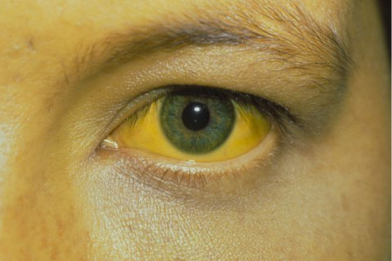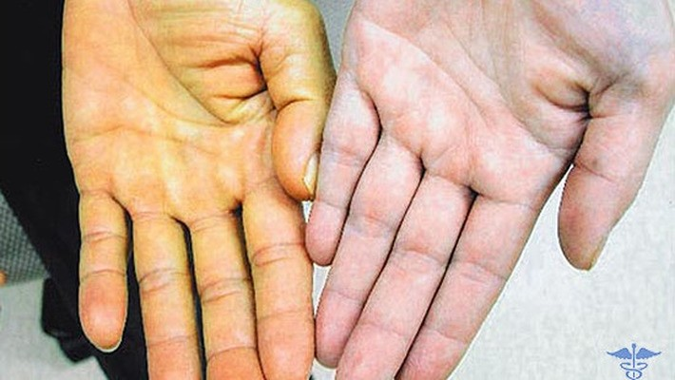

**При появлении первых признаков болезни необходимо сразу обратиться к врачу! Самолечение, учитывая опасность заболевания - недопустимо!**

**Профилактика вирусного гепатита А**

- соблюдайте правила личной гигиены – тщательно мойте руки с мылом после возвращения домой с улицы, перед едой и после посещения туалета;

- не употребляйте воду из случайных водоисточников, пейте воду только кипяченой;

- не заглатывайте воду при купании в открытых водоемах;

- тщательно мойте овощи, фрукты и ягоды перед употреблением;

- в домашних условиях соблюдайте правила гигиены при приготовлении горячих и холодных блюд; сырые продукты и готовую пищу следует хранить раздельно;

- тщательно прожаривайте и проваривайте продукты.

**Самым эффективным способом профилактики вирусного гепатита А** **является вакцинация**. В ответ на введение вакцины организм вырабатывает специфические антитела. Поэтому если происходит заражение, то болезнь не развивается – антитела быстро обезвреживают вирусы.

Введение вакцины рекомендовано людям, находящимся в группе риска:

- путешественникам, отбывающим в страны с низким уровнем гигиены;

- военнослужащим, длительное время пребывающим в полевых условиях;

- работникам предприятий пищевой промышленности и заведений общественного питания.



Вирусный гепатит А считается относительно доброкачественным заболеванием, но требует серьезного отношения и лечения. В противном случае его последствия могут ощущаться на протяжении нескольких месяцев и лет.

Врач-инфекционист Поликлинического отделения № 37

Артамонова А.О.